

TISKOVÁ ZPRÁVA

Srážka mezihvězdných bublin pomáhá vzniku hvězd
Brno, 15. listopadu 2016

Tým astrofyziček z Masarykovy univerzity a Akademie věd nalezl srážející se mezihvězdné bubliny uvnitř naší Galaxie. Ukázalo se, že díky srážce těchto obřích útvarů, o průměru až 200 světelných let, vznikají v místě kolize nové hvězdy. Tyto nově vzniklé hvězdy pak kolem sebe vytvářejí další bublinu, která je podstatně mladší a tudíž v porovnání se srážejícími se bublinami mnohem menší. Práce tak přispívá k porozumění tvorby hvězd ve vesmíru, jelikož navrhuje způsob, jak mohou díky kolizi dvou bublin vznikat hvězdy.

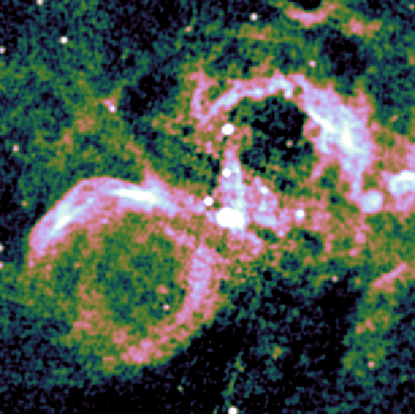
Lenka Zychová z Ústavu teoretické fyziky a astrofyziky Masarykovy univerzity společně se Soňou Ehlerovou z Astronomického ústavu Akademie věd České republiky publikovaly práci zabývající se srážkou mezihvězdných bublin v prestižním časopise Astronomy & Astrophysics. Jejich výzkum mezihvězdné látky v konkrétní oblasti na obloze odhalil dva páry mezihvězdných bublin, jejichž stáří je několik miliónů let a průměr až 200 světelných let. Tyto bubliny spolu kolidují a produkují v místě srážky nové hvězdy. Tyto nově narozené hvězdy kolem sebe šíří další bubliny plynu, jejichž stáří je pouhých několik stovek tisíc let (oproti několika miliónům let větších bublin.

Mezihvězdné bubliny vznikají v okolí velmi hmotných a zářivých hvězd. Tyto hvězdy dokáží ionizovat okolní plyn, tvořený převážně vodíkem, který následkem zahřátí expanduje do svého okolí. Postupně během svého vývoje nabírá bublina horkého plynu na sebe okolní chladnější plyn a vytváří se tak obálka hustého plynu, která ohraničuje vnitřní teplejší části bubliny. Většina dosud publikovaných prací se zabývala pozorováním mezihvězdných bublin v infračervené části spektra, ve které vyzařují prachová zrníčka, nacházející se často ve stěnách bublin, nebo např. pozorováním hustých a chladných molekulových oblaků v okolí těchto bublin. Novinkou výzkumu Zychové a Ehlerové je studium bublin na čáře 21 cm, kde vyzařuje atomární vodík. Podařilo se jim tak identifikovat jednotlivé bubliny, vypočítat jejich vzdálenosti a tudíž objevit i jejich vzájemnou kolizi.
Jeden z nalezených párů srážejících se bublin. V místě kolize lze vidět jasnou oblast, která odpovídá místu nové hvězdné tvorby. Snímek je pořízen v rádiovém kontinuu, ve kterém září ionizovaný vodík.

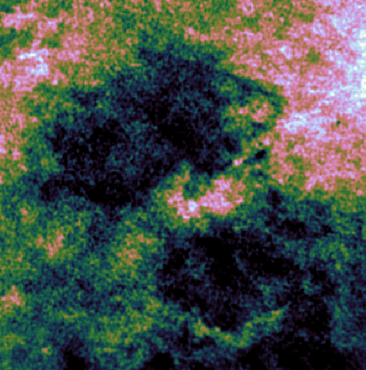
V obálkách mezihvězdných bublin může docházet k tvorbě hvězd. Prvním důvodem je fakt, že bubliny svou expanzí nabírají ohromné množství mezihvězdného materiálu, s hmotnostmi i několik desítek tisíc Sluncí, který pak gravitačně kolabuje a vytváří zárodky hvězd (tzv. “collect & collapse”). Druhým důvodem je pre-existence těchto zárodků v oblaku plynu, do kterého se bublina rozpíná. Astrofyzičky Ehlerová a Zychová navrhují, na základě objevení hvězdné tvorby v místě kolize dvou mezihvězdných bublin, další možný způsob vzniku hvězd, který je v podstatě intenzivnější formou již zmíněného “collect & collapse” scénáře. Díky kolizi bublin se nasbíraná mězihvězdná látka v jejich okolí stlačuje hned ze dvou směrů a výrazně tak podporuje možnost vzniku hvězd.

Druhý z nalezených párů srážejících se bublin, tentokráte na snímku pořízeném v čáře 21 cm, na které září neutrální vodík. Ten se nachází všude v okolí bublin, ale v místě, kde už je vodík ionizovaný - uvnitř bublin, se emise nachází jen minimálně. V místě kontaktu bublin je vidět další, neuzavřenou menší bublinu, která vznikla následkem tvorby nových hvězd.

Více informací naleznete v publikované studii:
adsabs.harvard.edu/abs/2016A%26A...595A..49Z

Kontakt na výzkumný tým:
Mgr. Lenka Zychová – zychova@physics.muni.cz a RNDr. Soňa Ehlerová, Ph.D. – sona@ig.cas.cz

